**校外志工服務 高一忠班 林坤逸**

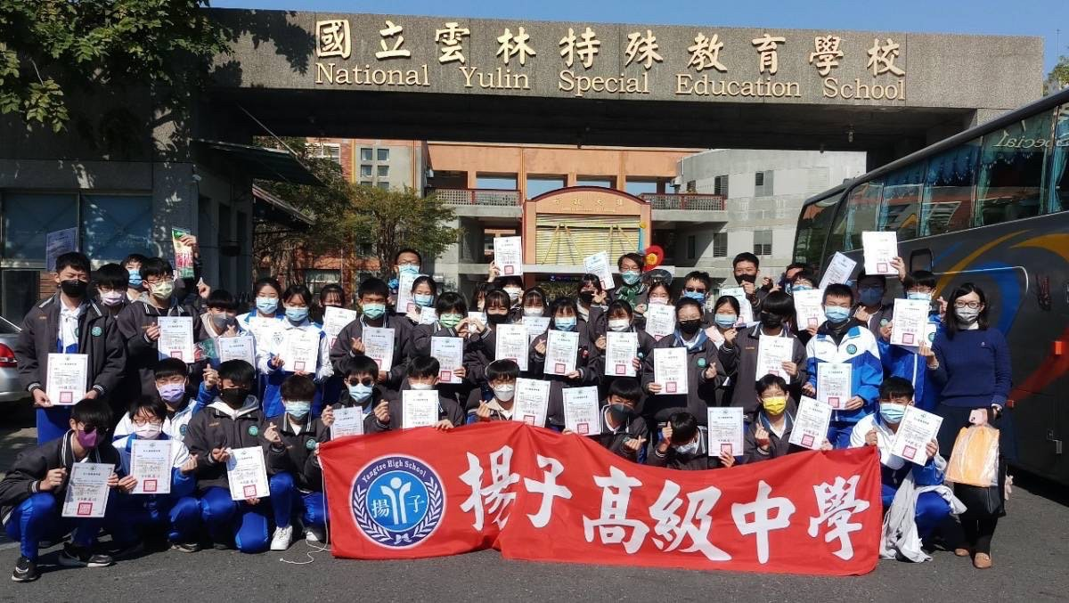

**主題Topics：**

* 地點📍：雲林縣特教學校
* 日期📆：民國111年12月23日
* 時間⏲：08:00 a.m. ~ 12:00 p.m.

**活動紀錄Courses：**

**雲林特殊教育學校**

在我們班導的極力促成之下，以及特教學校方的由上到下全力協助，我們班得以有這個難得的機會陪伴並協助雲林縣的特教孩童。兩年前，我們班曾經至特教學校幫忙打掃，也因此與特教學校結下了緣分，讓這次的志工服務順利成行。

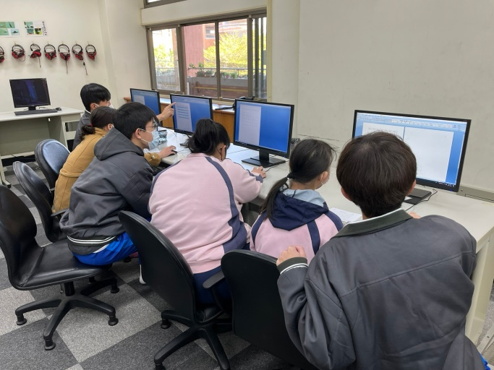

　　前兩個小時，我們主要的工作是幫助身心障礙的孩童進行社團活動。在數位研習社中，我們看到比較多的是情緒狀況較穩定（老師說電腦不耐砸）但學習能力較差，或是移動不便的學童。比如說，坐在我旁邊的同學（左圖中間粉紅色衣服）的同學，對她來說，學習打字是一件難事。同時，我也了解到，看似簡單方便使用的電腦對於身心障礙者來說，在使用上人有巨大的困難，也許這能夠成為我參加發明展的靈感來源。

**數位學習社**

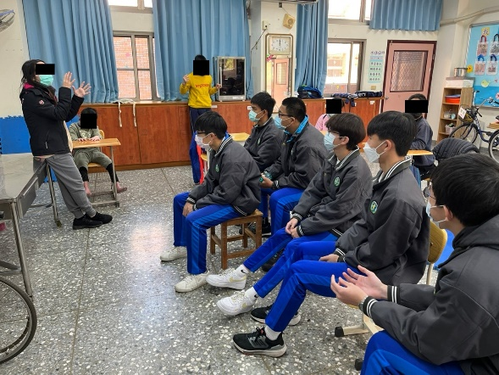後兩個小時，我們進入他們的班級陪他們上課。班中有一位天使症的孩童，常常大笑、喜歡拍手、容易流口水；有一個自閉症患者，總是站在一旁，做著重複性的事；另外的大多是智力障礙及肢體障礙者。這次參訪之後，每當我想要抱怨生活中的不足時，我都會想起，有一群孩子，被拿走了很多東西，卻還是笑臉面對每一個明天。

**入班一起上課**

**學習心得Thoughts：**

* 心得

　　這次志工服務之後，我希望未來的我能夠不再對身邊的人事物感到不滿，而是將心中的不滿化作實際的行動，讓真正需要社會提供支持的人獲得協助。同時，我也更懂得去尊重並同理與我們不同的人。他們只是生理或心理上的運作方式與我們不同而已，而不是大眾口中的「異類」。

* 提問

特教學校的創立歷史淵源與什麼有關？答：最早關於特教的紀錄是來自法國的尚·伊塔爾醫生，而台灣在開港通商後便陸續有牧師來台設立聾啞和盲人學校。

* 反思與行動

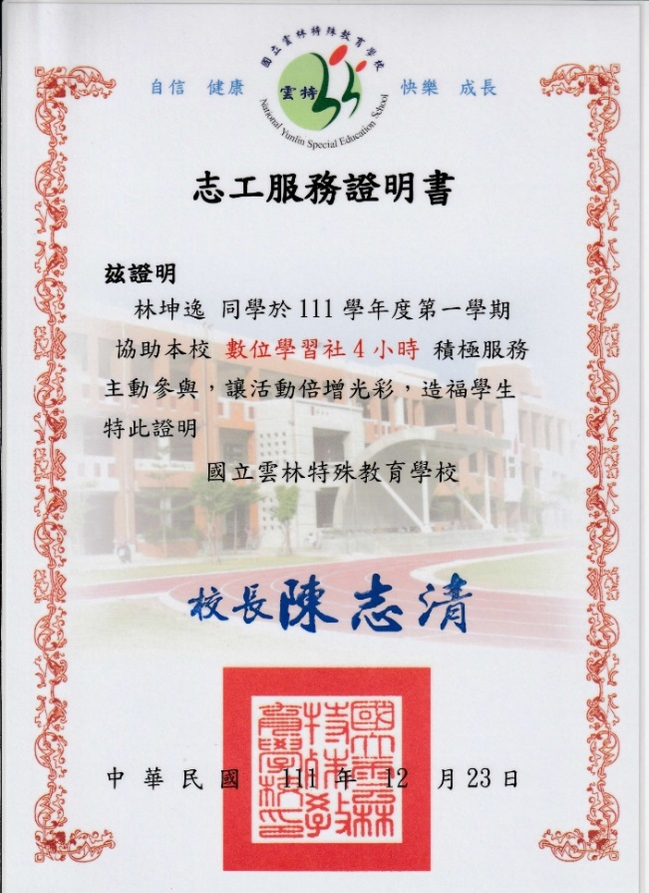我開始思考，我能夠為這些需要協助的特教孩童做什麼？也許，我可以努力念書，在我有足夠能力的時候資助這些需要幫忙的孩童？或是，我可以結合興趣，應用資訊科技幫助這些現在與我同輩的孩子？還是，我能夠發揮號召力，讓更多的人了解特教學校，並召集更多人協助？畢竟，蜻蜓點水式的服務，遠比不上長期的協助與支持。

**證書**